Государственное бюджетное общеобразовательное учреждение Самарской области средняя общеобразовательная школа имени Героя Советского Союза А.М. Вьюшкова с. Андросовка муниципального района Красноармейский Самарской области

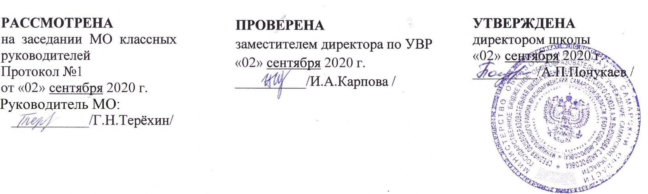

РАБОЧАЯ ПРОГРАММА

внеурочной деятельности

«Нравственные основы семейной жизни»
Направление «Духовно-нравственное»
Класс 10
Срок реализации: 1 год

Ф. И.О. учителя: Адамова Г.А.

с.Андросовка,
2020 г.

Планируемые результаты освоения учебного курса
Программа учебного курса призвана обеспечить достижение выпускниками средней школы комплекса личностных, метапредметных и предметных результатов.
Личностные результаты:
- ответственное отношение к созданию семьи на основе осознанного принятия ценностей семейной жизни;
- формирование положительного образа семьи, ответственного родительства (отцовства и материнства), интериоризация традиционных семейных ценностей;
- готовность и способность обеспечить себе и своим близким достойную жизнь в процессе самостоятельной, творческой и ответственной деятельности;
- принятие гуманистических ценностей, осознанное, уважительное и доброжелательное отношение к другому человеку, его мнению, мировоззрению;
- гармонизация межличностных отношений в родительской семье, классе, школьном коллективе.
Метапредметные результаты:
- развитие аналитического подхода к осмыслению изучаемого материала;
- умение самостоятельно определять цель обучения, определять и ставить перед собой новые учебные или познавательные задачи, расширять познавательные интересы;
- умение выбирать и использовать различные источники информации, анализировать, обобщать и представлять полученную информацию в различной форме (доклад, реферат, сочинение и др.);
- развитие готовности к сотрудничеству с обучающимися, коллективной работе, освоение основ межкультурного взаимодействия в школе и социальном окружении;
- умение поддерживать беседу, выслушивать собеседника и доходчиво доносить до него свои мысли и доводы;
- умение анализировать и духовно осмысливать прочитанные тексты.
Предметные результаты:
- понимание роли духовных ценностей в обществе и семье;
- освоение обучающимися знаний о культурных традициях народов России;
- соотнесение поступков и отношений с принятыми нормами морали;
- формирование представления о мужественности и женственности, добрачном и предбрачном периодах, типах и функциях семьи;
- понимание социального института семьи и брака (умение раскрыть роль семьи в современном обществе, факторы, влияющие на формирование института современной семьи);
- понимание различий между влюбленностью и любовью, пробным браком и браком, зарегистрированным в загсе;
- понимание причин супружеских конфликтов и разводов;
- умение высказывать обоснованные суждения о факторах, влияющих на демографическую ситуацию в стране.

СОДЕРЖАНИЕ УЧЕБНОГО КУРСА
Содержание учебного курса «Нравственные основы семейной жизни» основано на данных педагогики, психологии, философии, теологии, социологии и медицины и включает в себя различные аспекты, связанные с развитием престижа института семьи, трансляцией традиционных отечественных семейных ценностей.
Раздел «Личность и межличностные отношения». Этот раздел включает уроки о личности, ее разностороннем развитии и факторах, ее формирующих. Потребности, мотивы, интересы, убеждения, способности, характер - знакомство с этими понятиями побуждает старшеклассников к самопознанию. При этом у них возникают вопросы: что я знаю о себе, что не устраивает меня в моем характере, каким я кажусь другим людям, какие недостатки вижу у себя и т.д. Такие вопросы - шаг к самовоспитанию.
В этом разделе рассматриваются особенности межличностных отношений юношества. Психология межличностных отношений, нравственные основы взаимоотношений юношей и девушек, понятие о мужественности и женственности - изучение этих вопросов помогает осознать сущность дружбы, любви. Любовь мужчины и женщины как естественное отношение человека к человеку; зависимость богатства чувства любви от богатства внутреннего мира личности; личностный характер проявления любви в зависимости от социальных устоев, национальных традиций и психофизиологических особенностей человека; развитая способность любить как выражение высшего уровня развития личности. Особое внимание обращается на сущность нравственных основ взаимоотношений влюбленных, подчеркиваются характерные черты поведения и устремленности влюбленных. На занятиях показывается несовместимость настоящей любви с распущенностью, с неуважительным отношением к противоположному полу, с пьянством, наркоманией. Обсуждаются такие взаимоотношения юноши и девушки, когда чувство любви проявляется только с одной стороны.
В разделе «Возрасты семьи» раскрываются понятия «любовь» и «влюбленность»; описываются этапы отношений: дружба, влюбленность, любовь; рассматривается понятие «добрачный период», «пробный брак». Характеризуются ведущие мотивы вступления в брак; факторы, благоприятствующие созданию семьи; факторы риска при создании семьи; устои, нравственные основы, психологический климат, эстетика быта, последствия нарушений семейных отношений. Подробно рассматриваются семейные роли, качества семьянина, семейные правила. Большое внимание уделяется последствиям нарушений семейных отношений, раскрываются типичные «зоны» конфликтов. Характеризуются факторы, помогающие молодежи готовиться к браку и семейной жизни: сложность процесса создания семьи, изменение образа жизни и функций семьи, новый характер взаимоотношений. Раскрывается понятие «готовность к браку». Обучающиеся знакомятся со структурой и динамикой развития семьи.
Рассмотрение вопросов темы «Молодые родители» имеет педагогическую направленность. В ходе изучения темы рассматривается влияние родителей на детей и детей на родителей, влияние на подрастающее поколение уклада жизни семьи, особенности семейного воспитания, его трудности, типичные ошибки и пути их устранения.
Раздел «Я - Семья - Общество» включает в себя главы, направленные на ознакомление обучающихся с функциями семьи, с традициями народов страны. На протяжении всего курса учащиеся знакомятся с отдельными статьями Семейного Кодекса, соответствующими темам уроков.
Раздел «Для чего я живу?» включает в себя рассмотрение вопросов, связанных с изменением понятий «семья», «семейная культура», «традиционные семейные ценности» в истории России XX-XXI веков. Обучающиеся формулируют для себя ответ на вопрос: «Что означает семья в моей жизни?».
Тематическое планирование
№ п/п | Наименование разделов и тем | Всего часов | В том числе на:
 |  |  | Уроки | Практические работы
1. | Личность и межличностные отношения | 7 | 3 | 4
2. | Возрасты семьи | 13 | 6 | 7
3. | Я-семья- общество | 10 | 4 | 6
4. | Для чего я живу ? | 2 |  | 2
5. | Резерв | 2 |  | 2
 | Итого: | 34 | 13 | 21

